Título: Representamos las corrientes marinas del Perú en una infografía I
Competencias/capacidades | Desempeños | ¿Qué nos dará evidencias de aprendizaje?
Gestiona responsablemente el espacio y el ambiente.  - Maneja fuentes de información para comprender el espacio geográfico y el ambiente.  Lee diversos tipos de textos escritos en su lengua materna.  - Obtiene información del texto escrito.  - Infiere e interpreta información del texto. | - Identifica los elementos cartográficos que están presentes en mapas, y los utiliza para ubicar las corrientes marinas del Perú.  - Identifica información explícita y relevante que se encuentra en distintas partes de los textos. Distingue esta información de otra semejante, en la que selecciona datos específicos, en diversos tipos de textos de estructura simple, con algunos elementos complejos, así como vocabulario variado, de acuerdo a las temáticas abordadas.  - Establece relaciones lógicas de intención-finalidad y tema, a partir de información relevante explícita e implícita. | - Elabora una infografía en la que describe las corrientes marinas como causa del fenómeno de El Niño en las regiones del Perú a partir del uso de elementos cartográficos de un mapa y del análisis de información de un texto.  Lista de cotejo
Enfoques transversales | Actitudes o acciones observables
Enfoque Ambiental | - El/la docente y los estudiantes desarrollan acciones de ciudadanía que demuestren conciencia sobre los eventos climáticos (desastres naturales por efectos del fenómeno de El Niño, entre otros), así como la capacidad de resiliencia para hacer frente a estas situaciones.

- PREPARACIÓN DE LA SESIÓN
¿Qué necesitamos hacer antes de la sesión? | ¿Qué recursos o materiales se utilizarán en esta sesión?
- Lee las páginas 80 y 81 del Libro de Personal Social 4.  - Prepara fotocopias del anexo 3 para cada grupo, conviértelas en rompecabezas de cinco piezas y colócalas en sobres.  - Fotocopia los anexos 1, 2 y 4 para cada estudiante.  - Prepara un papelote con preguntas adecuadas al anexo 1. | - Papelotes, hojas A4, tarjetas de reúso, sobres, reglas y cinta adhesiva  - Lápices, borradores, plumones y lápices de diversos colores

- MOMENTOS DE LA SESIÓN
Inicio | Tiempo aproximado: 15 min
En grupo clase
- Inicia la sesión comentando sobre lo trabajado en las sesiones anteriores. Relaciona la información que han ido obteniendo acerca de la situación en el Perú a partir del fenómeno de El Niño.
En grupos pequeños
- Indícales que formen equipos de trabajo de cinco integrantes.
- Enseguida, entrega a cada equipo un sobre con el rompecabezas que preparaste (recuerda que todos deben ser iguales: imágenes del mapa del Perú recortadas en cinco piezas, con las corrientes marinas, como se muestra en el anexo 1). Solicita que, al interior de los equipos, cada estudiante saque una pieza del sobre, para que entre todos intenten armar la imagen.
- Menciona que en cada sobre hay una pieza que no encaja, lo que ocasiona que la figura no se pueda armar. La pieza correcta debe ser buscada por el estudiante al que le tocó la sobrante, el cual la intercambiará con los otros equipos, hasta obtener la pieza que encaja en su rompecabezas. Una vez armado, pide que cada equipo analice la imagen que formó. Dales unos minutos para que descubran de qué se trata.
- Promueve el diálogo con los estudiantes a través de las siguientes preguntas: ¿qué muestra el rompecabezas que armaron?, ¿qué otras cosas podemos observar en la imagen formada por el rompecabezas?, ¿para qué sirven los mapas?, ¿qué información nos brinda este mapa?, ¿qué tendríamos que saber con relación a los mapas para poder obtener información de ellos?

En grupo clase
- Para problematizar, propicia la reflexión a partir de las siguientes preguntas:
- ¿Por qué sucede el fenómeno de El niño?, ¿qué relación existe entre las corrientes marinas y el fenómeno de El Niño?, ¿qué otros factores causan el fenómeno de El Niño?
- ¿Qué necesitamos saber para explicar la relación entre las corrientes marinas y el fenómeno de El Niño?
- ¿Qué información podremos obtener del mapa con relación a las corrientes marinas del Perú y al fenómeno de El Niño?
- Los estudiantes participarán para dar sus respuestas. Anota en hojas de reúso las ideas fuerza que surjan.
- Comunica el propósito de la sesión: “En esta sesión estableceremos relaciones entre las corrientes marinas del Perú y el fenómeno de El Niño, e identificaremos información en textos y mapas para elaborar una infografía”.
- Indícales los criterios con los que tanto tú como ellos determinarán el avance en sus desempeños durante la sesión:
- Identificamos, sintetizamos y organizamos la información obtenida, trabajando en equipo, para elaborar una infografía de las corrientes marinas del Perú como causa del fenómeno de El Niño.
Selecciona, del panel de normas de convivencia, aquellas normas que son oportunas para el desarrollo de esta y de la próxima sesión.
Desarrollo | Tiempo aproximado: 65 min
En grupos pequeños
- Para iniciar el análisis de la información, pídeles que lean los elementos del mapa que se encuentra en la página 80 del Libro de Personal Social 4.
- Concluido el tiempo de lectura, promueve el diálogo para comprobar si identificaron los elementos, mediante las siguientes preguntas:
- ¿Qué elementos tiene un mapa?
- ¿Para qué sirven los elementos del mapa?; si los mapas no tuvieran estos elementos, ¿podríamos ubicarnos y ubicar lugares?, ¿por qué?
- ¿Cómo podríamos determinar la ubicación de un lugar (por ejemplo, Piura) en el mapa?
Es importante que estén presentes los elementos propios de los mapas, pues ellos ayudarán a entender la información registrada.
- Escucha sus respuestas y anótalas. Si hubiese respuestas que no concuerden con la información del texto, pregunta y repregunta, de manera que esta información quede clara. También podrías pedirles que vuelvan a leer el texto.
- A continuación, entrega una hoja de reúso por equipo y pídeles que peguen las piezas del rompecabezas. Luego, deben dibujar los elementos que faltan en el mapa.
- Al finalizar el trabajo, indícales que verifiquen y contrasten sus trabajos con la información de la página 80 de su Libro de Personal Social 4.

Trabajo individual
- Solicita a los estudiantes que abran el Cuadernillo de fichas de Personal Social en la página 54 y que, individualmente, realicen la actividad número 7.
- Los niños y las niñas socializarán sus respuestas y, a partir de preguntas y repreguntas, consolidarán sus ideas y mejorarán sus trabajos.

En grupos pequeños
- Pide nuevamente que abran su Libro de Personal Social 4, ahora en las páginas 80 y 81, y diles que lean en silencio. Luego, pregunta lo siguiente:
- Al trabajar la actividad 7 de sus cuadernillos, ¿identificaron correctamente los elementos del mapa?, ¿cómo lo hicieron?
- ¿A qué tipo de mapa corresponde?; y el mapa del rompecabezas, ¿de qué tipo es?
- Escucha sus respuestas atentamente, para comprobar que comprendieron la lectura del texto.
- Enseguida, pídeles que comparen el mapa de sus cuadernillos con el del rompecabezas. Dales un tiempo para que analicen en equipos. Después, pregunta lo siguiente:
Para la lectura de la información registrada en el mapa, recurre a elementos como la leyenda y la rosa de los vientos.
- ¿Los mapas trabajados son los mismos?, ¿en qué se parecen?, ¿en qué se diferencian?
- En el mapa del rompecabezas, ¿qué creen que señalan las flechas?, ¿puede leerse algún texto?, ¿qué dice?
- ¿Qué simbolizan las flechas azules y las flechas rojas?, ¿cuál es el recorrido de cada corriente marina?, ¿cómo lo saben?
- ¿Qué información adicional nos brinda con relación a las corrientes marinas?, ¿cómo lo saben?
- Recoge sus respuestas e indícales que aquellas que no pudieron ser contestadas serán respondidas a partir de la lectura de los textos “El mar peruano” (anexo 1) y “El fenómeno de El Niño” (anexo 2).
- Entrega los textos de los anexos 1 y 2 a los grupos, de manera alternada.
- Pide que lean el título del texto. Orienta la lectura haciendo hincapié en el contenido de los subtítulos que se relacionan con el mapa del rompecabezas.
- Solicita que cada estudiante escriba primero sus ideas o respuestas en el cuaderno, para luego compartirlas con sus compañeros en el grupo.
- Preséntales el papelote con estas preguntas:
- Para el anexo 1: ¿qué es la corriente de El Niño?, ¿qué es la corriente peruana o corriente de Humboldt?, ¿qué es el fenómeno de El Niño?
- Para el anexo 2: ¿qué es el fenómeno de El Niño?, ¿cómo y por qué se produce?, ¿cuáles son las consecuencias de este fenómeno?

- Entrégales un papelote de reúso e indícales que, en consenso, compartan sus respuestas. Acompaña a los grupos durante la redacción de sus respuestas.
- Pide a cada grupo que pegue en la pizarra su papelote. Uno de los miembros debe explicarlo.
- De ser necesario, ayuda a esclarecer dudas o inquietudes.
Trabajo individual
- Entrega a cada estudiante el mapa del anexo 4 y pídeles que observen las infografías de los anexos 1 y 2.
- Indícales que, a partir de sus respuestas sobre por qué se produce el fenómeno de El Niño, señalen con flechas de color el desplazamiento de la corriente de El Niño a lo largo de la costa de nuestro país. Asimismo, solicita que coloreen aquellas regiones más afectadas por los desastres.
- Terminado el trabajo, comunica que tanto los mapas trabajados como el papelote con sus respuestas serán utilizados para realizar la infografía, por lo que se guardarán para la siguiente sesión.
De manera personal
- Pídeles que vuelvan a leer las consecuencias del Fenómeno de El Niño (anexo 2), además de la página 126 del Libro de Personal Social 4, para que luego elaboren, de modo individual, una conclusión con relación a una de las causas del fenómeno de El Niño y la escriban.
En grupo clase
- Al término del tiempo, solicítales que compartan sus conclusiones.
- A partir de lo socializado, construye con los estudiantes ideas fuerza que puedan ser utilizadas en la infografía. Escríbelas en tarjetas de reúso y sepáralas para la siguiente sesión.
Cierre | Tiempo aproximado: 10 min
- Conversa con los estudiantes para reflexionar sobre los aprendizajes de la sesión. Puedes hacer las siguientes preguntas:
- ¿Qué aprendimos hoy?
- ¿Qué hicimos para identificar información de un mapa?, ¿por qué es necesario conocer los elementos cartográficos de los mapas?, ¿para qué nos sirvió?, ¿de qué manera nos fue útil este conocimiento para comprender las corrientes marinas y su relación con el fenómeno de El Niño?, ¿qué ideas fuerza surgieron sobre las corrientes marinas y el fenómeno de El Niño?
- Anota sus respuestas en un papelote y colócalo en un ambiente del aula, para que puedas retomarlo en la siguiente sesión.

- REFLEXIONES SOBRE EL APRENDIZAJE (docente)
- ¿Qué avances tuvieron los estudiantes?, ¿qué dificultades experimentaron?
- ¿Qué aprendizajes debo reforzar en la siguiente sesión?
- ¿Qué actividades, estrategias y materiales funcionaron y cuáles no?

Anexo 1
El mar peruano es una porción del océano Pacífico que se extiende desde el litoral hasta 200 millas mar adentro. Según la temperatura de sus aguas, se clasifica así:
Mar frío. Comprende desde las costas de Tacna hasta las costas de Punta Pariñas (Piura). Sus aguas son frías debido a la acción de la corriente peruana o de Humboldt, lo que favorece la abundancia de plancton y el desarrollo de una variada fauna marina.
Mar tropical. Se ubica frente a las costas de las regiones de Tumbes y Piura. Sus aguas son cálidas por influencia de la corriente de El Niño. Allí habitan muchas especies de peces, moluscos y crustáceos.
La corriente peruana o de Humboldt. Se desplaza de sur a norte. La frialdad de sus aguas influye en el clima de la costa, haciendo que sea templado. Cuando entra en contacto con vientos tibios, hace que se formen capas de neblina y, en la superficie del mar, brumas. Determina el carácter desértico de nuestra costa.
La corriente de El Niño. Se mueve de norte a sur. Gracias a sus aguas cálidas, actúa sobre el clima de la costa norte. Se manifiesta desde el mes de diciembre (de ahí su nombre, porque se refiere al niño Jesús). Usualmente, produce lluvias regulares de verano (enero-marzo) en las costas de Tumbes y Piura.
Fenómeno de El Niño. Es un fenómeno climático cíclico que se caracteriza por el calentamiento de las aguas del océano Pacífico con temperaturas por encima de los 24 °C, aproximadamente en el tiempo de Navidad. Se produce cada cierto tiempo por el desplazamiento más al sur de la corriente de El Niño, pasando frente a las costas de Lambayeque, La Libertad, Áncash, Lima, Ica y Arequipa. Las consecuencias que produce este fenómeno son desastres como sequías, lluvias torrenciales, huaicos, inundaciones, entre otros, perjudicando la vida de los pobladores. Asimismo, recientes investigaciones señalan que su recurrencia puede deberse al calentamiento global derivado del incremento del efecto invernadero.

Referencias:
¿Qué es el Fenómeno El Niño y cómo afecta al mundo? (10 de marzo de 2017). RPP Noticias. Recuperado de http://rpp.pe/peru/actualidad/todo-sobre-el-fenomeno-el-nino-noticia-828384
SENAMHI. (2014). El fenómeno El Niño en el Perú. Recuperado de http://www.minam.gob.pe/wp-content/uploads/2014/07/Dossier-El-Ni%C3%B1o-Final_web.pdf
Ministerio de Educación. (s. f.). Fenómeno El Niño [Tríptico]. Recuperado de http://www.minedu.gob.pe/fenomeno-el-nino/pdf/atriptico-fen.pdf

El mar peruano
(Adaptado)
ANEXO 1

Anexo 2
El fenómeno de El Niño

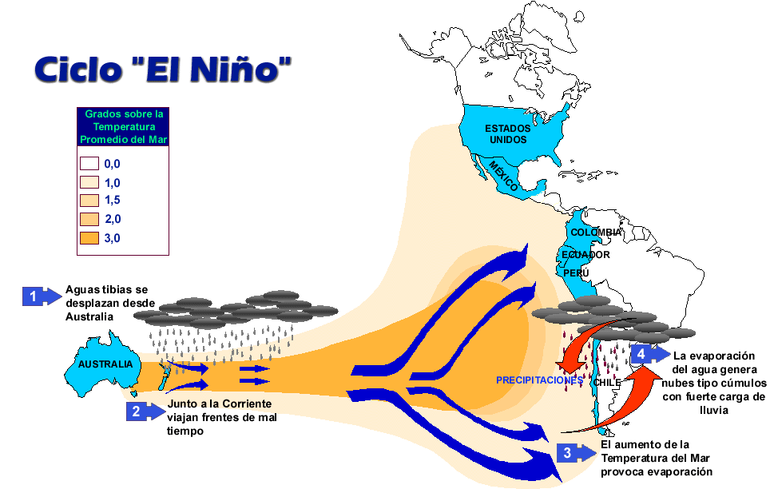
El fenómeno de El Niño es un fenómeno climático cíclico que provoca pérdidas en todo el mundo. Afecta en mayor medida a América del Sur —provocando con ello el calentamiento de sus aguas— y a las zonas entre Indonesia y Australia.
Su nombre hace referencia al niño Jesús, porque el fenómeno ocurre aproximadamente en el tiempo de Navidad, en el océano Pacífico, por la costa oeste del sur de América. Este fenómeno sucede desde hace más de siete mil años.
El meteorólogo Abraham Levy señala que ocurre porque el agua del mar, que tradicionalmente es fría en otoño e invierno, se calienta, lo que ocasiona un aumento de la temperatura general del aire. “Las corrientes de agua cálida que no están en la superficie del mar viajan por debajo del mar, desde Australia hasta el Perú. Es un proceso que se inicia en enero y que dura tres meses; por lo tanto, llegan en los últimos días de marzo”.
A partir de ese momento, las aguas cálidas entran a nuestras playas por el norte, extendiéndose a lo largo de todo el litoral peruano, usualmente durante abril. Esto trae como consecuencias que se alteren las condiciones climáticas, por ejemplo: en zonas secas, llueve; y en otras donde llovía, se producen sequías.

El Clima. (s. f.). Fenómeno El Niño. Recuperado de http://www.elclima.com.mx/fenomeno_el_nino.htm
¿Qué es el fenómeno El Niño y por qué debemos estar preocupados? (9 de setiembre de 2015). Capital. Recuperado de http://www.capital.com.pe/actualidad/que-es-el-fenomeno-el-nino-y-por-que-debemos-estar-preocupados-noticia-781091
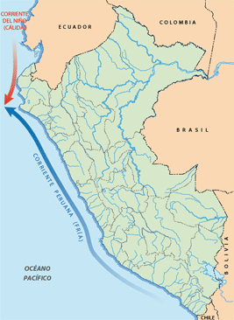
ANEXO 3 ANEXO 4
Para realizar el rompecabezas Para colorear el fenómeno de El Niño

LISTA DE COTEJO
Competencia: Gestiona responsablemente el espacio y el ambiente.
Nombre del estudiante:
Grado:
Criterios | No lo hace | Lo hace con ayuda | Lo hace
- Identifica los elementos cartográficos presentes en los mapas: Título, leyenda, rosa náutica, líneas de paralelos y meridianos y escala, para ubicar las corrientes marinas del Perú.
- Describe las corrientes marinas del Perú (Corriente peruana o de Humboldt y corriente de El Niño) como una causa del fenómeno del Niño, a partir de información obtenida de la interpretación del mapa y de un texto informativo.
- Representa las corrientes marinas del Perú (Corriente peruana o de Humboldt y corriente de El Niño) como una causa del fenómeno de El Niño.

LISTA DE COTEJO
Competencia: Lee diversos tipos de textos en su lengua materna.
Nombre del estudiante:
Grado:
Desempeños que se observarán | Observaciones |  |  |  | Observaciones
 |  | Lo hace | Parcialmente | No lo hace
Identifica información explícita y relevante que se encuentra en distintas partes de textos narrativos e instructivos. Distingue esta información de otra semejante, en la que selecciona datos específicos, en el texto de estructura simple, con algunos elementos complejos, así como vocabulario variado, de acuerdo a las temáticas abordadas. | 1
 | 2
 | 3
Dice de qué tratará el texto, a partir de algunos indicios como subtítulos, colores y dimensiones de las imágenes, índice, tipografía, negritas, subrayado, etc.; asimismo, contrasta la información del texto que lee. | 1
 | 2
 | 3
Deduce características implícitas de personajes, animales, objetos y lugares, y determina el significado de palabras y frases según el contexto, así como de expresiones con sentido figurado (refranes, comparaciones, etc.). | 1
 | 2
 | 3
Opina acerca del contenido de los textos narrativos e instructivos, explica el sentido de algunos recursos textuales (uso de negritas, mayúsculas, índice, tipografía, subrayado, etc.), a partir de su experiencia y contexto, y justifica sus preferencias cuando elige o recomienda textos según sus necesidades, intereses y su relación con otros textos. | 1
 | 2
 | 3
Si el estudiante realiza parcialmente lo declarado en el desempeño y es necesario efectuar la precisión, coméntalo en el lugar de las observaciones.

Marca con un aspa (X) si lo hace, si lo hace parcialmente o si no lo hace.

